WERDYKT SĄDU KONKURSOWEGO

w sprawie przyznania nagrody i wyróżnień w „Konkursie na opracowanie koncepcji urbanistyczno-architektonicznej zagospodarowania obrębu Starego Miasta w Raciborzu” wraz z uzasadnieniem ich przyznania.

Na posiedzeniu Sądu Konkursowego w dniach 24-25.06.2023 r. przyznano I Nagrodę, II Nagrodę oraz dwa Wyróżnienia.

------------------------------------------------------------------------------------------------------------------------------
I Nagrodę w wysokości 50 tys. zł i prawo do negocjacji w trybie zamówienia z wolnej ręki w celu wykonania usługi, przyznano pracy nr 16 (zakodowanej pod nr 040)
za przedstawienie kompleksowej kreacji Rynku jako atrakcyjnej przestrzeni publicznej, adresowanej do różnych grup mieszkańców, przyjezdnych i turystów. Projekt oparto o wnikliwe i przekonujące analizy historyczne, funkcjonalne i widokowe. Za cenne w pracy uznano wyznaczenie stref funkcjonalnych w przestrzeni Rynku, znajdujące odzwierciedlenie w rysunku posadzki nawiązującym do historycznego układu. Również operowanie zróżnicowana zielenią, będącą parafrazą historycznego założenia stanowi o wartości pracy. Dodatkowym walorem jest propozycja organizacji ogródków przydomowych, stanowiących bufor pomiędzy zabudową mieszkaniową a Placem Dominikańskim. W pracy w najpełniejszy sposób wskazano system kształtowania i organizacji małej architektury, jak również detalu urbanistycznego.

TECLA SP. Z O.O.
53-309 WROCŁAW, UL. DASZYŃSKIEGO 3/6

ANNA OTLIK PRACOWNIA PROJEKTOWA
53-508 WROCŁAW, UL. KOLEJOWA 37/12
Zespół autorski w składzie:
Bartłomiej Święs, Anna Otlik, Dagmara Żelazny

ZALECENIA POKONKURSOWE DO PRACY NAGRODZONEJ

1. Zastąpienie żywiczno-mineralnej posadzki w centrum Rynku obecną kostką granitową, zachowując przepuszczalność jej nawierzchni,
2. Usunięcie ciągu pieszego pomiędzy zielenią a ogródkami. Dołączenie ogródków do pasa zieleni.
3. Rezygnacja z promienistego układu rysunku posadzki
4. Usunięcie trawników
5. Modyfikacja układu posadzki przed kościołem św. Jakuba
6. Wyrównanie strefy zielonej na placu Dominikańskim, domknięcie go zielenią. Lokacja pomnika i pozostawienie funkcji placu publicznego
7. Rozważenie możliwości uwydatnienia obrysu dawnej zabudowy XIX-wiecznej kamienicy na placu przed Kościołem Wniebowstąpienia Najświętszej Marii Panny
8. Umiejscowienie modułów z ławkami w centralnej części Rynku.

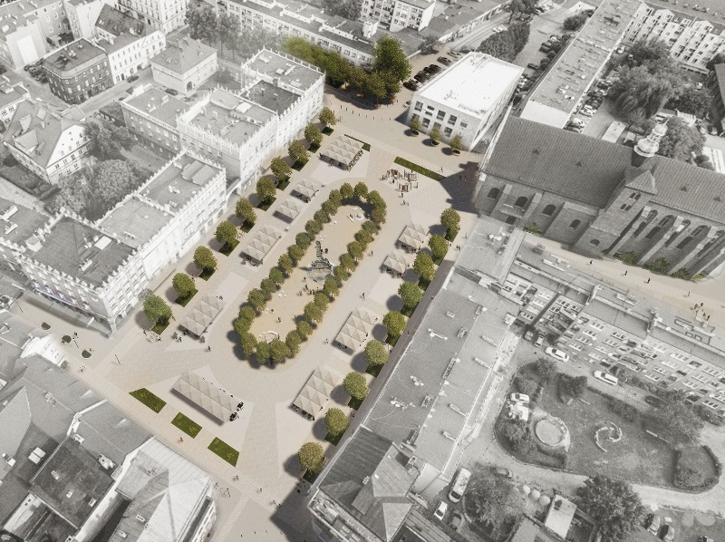
------------------------------------------------------------------------------------------------------------------------------

II Nagrodę w wysokości 30 tys. przyznano pracy nr 14 (zakodowanej pod nr 053)
za ciekawe podejście polegające na implementacji ortogonalnej siatki jako podstawowego elementu strukturalnego porządkującego konstrukcję przestrzenną i funkcjonalną Rynku. Wprowadzenie promenad z drzewami zapewniającymi ochronę przed słońcem, miejsc wypoczynku w otoczeniu zieleni nawilżającej powietrze oraz ogródków restauracyjnych porządkuje przestrzeń. Całość kompozycji zapewnia również dobrą ekspozycję kolumny maryjnej, która dominuje nad kompozycją Rynku. Koncepcja zapewnia uniwersalność dostępności Rynku dla wszystkich mieszkańców oraz przedstawia kilka przemyślanych rozwiązań, które mają na celu stworzenie atrakcyjnej, elastycznej i funkcjonalnej przestrzeni dla mieszkańców Raciborza.

PIGALOPUS KAROLINA CHODUR, MALWINA BOROWIEC
30-383 KRAKÓW, UL. OBOZOWA 50A/6
Zespół autorski w składzie:
Karolina Chodur, Malwina Borowiec

ZALECENIA POKONKURSOWE DO PRACY NAGRODZONEJ

1. Znaczące zmniejszenie skali sadzawki lub odstąpienie od jej realizacji
2. Uwolnienie przedpola kościoła św. Jakuba, dopracowanie przedpola kościoła Wniebowzięcia
3. Relokacja pomnika Arcybiskupa Gawliny w głąb Placu Dominikańskiego, domknięcie przestrzenne placu zielenią
4. Doprecyzowanie i wzbogacenie funkcjonalne przestrzeni ogródków
5. Domknięcie zielenią krótkich pierzei Rynku dla integracji przestrzeni jego płyty

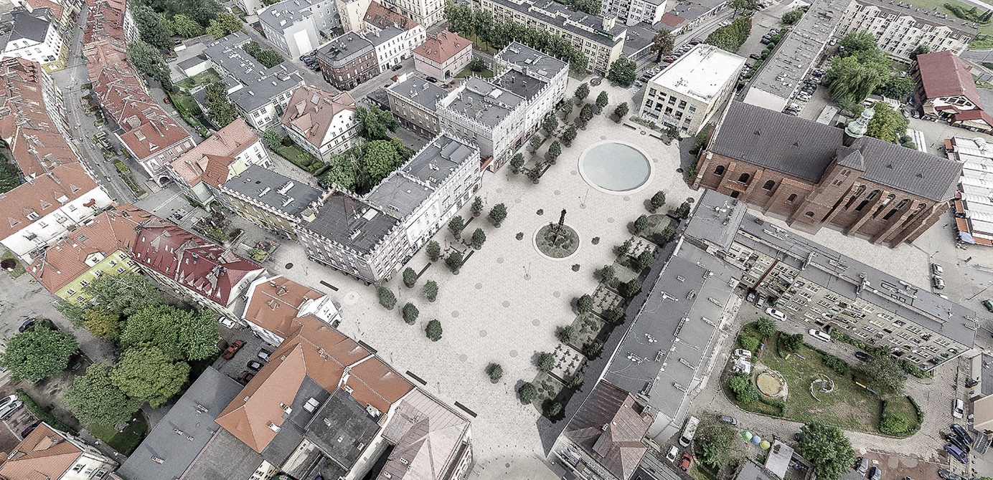
------------------------------------------------------------------------------------------------------------------------------

Nagrodę w formie wyróżnienia w wysokości 10 tys. zł przyznano pracy nr 06 (zakodowanej pod nr 016)
za czytelną, prostą dyspozycję przestrzeni, ciekawą ekspozycję kolumny maryjnej oraz redefinicję rysunku posadzki uwzględniającą przedpola wejściowe kościołów i płyty Rynku. Zwrócono również uwagę na atrakcyjną próbę zaprojektowania formy letnich ogródków oraz najlepszą relokację pomnika ks. arcybiskupa Gawliny.

INARKO SP.Z O.O.
44-100 GLIWICE, UL.LUTYCKA 1/4
Zespół autorski w składzie:
Henryk Zubel, Andrzej Duda, Paweł Barczyk

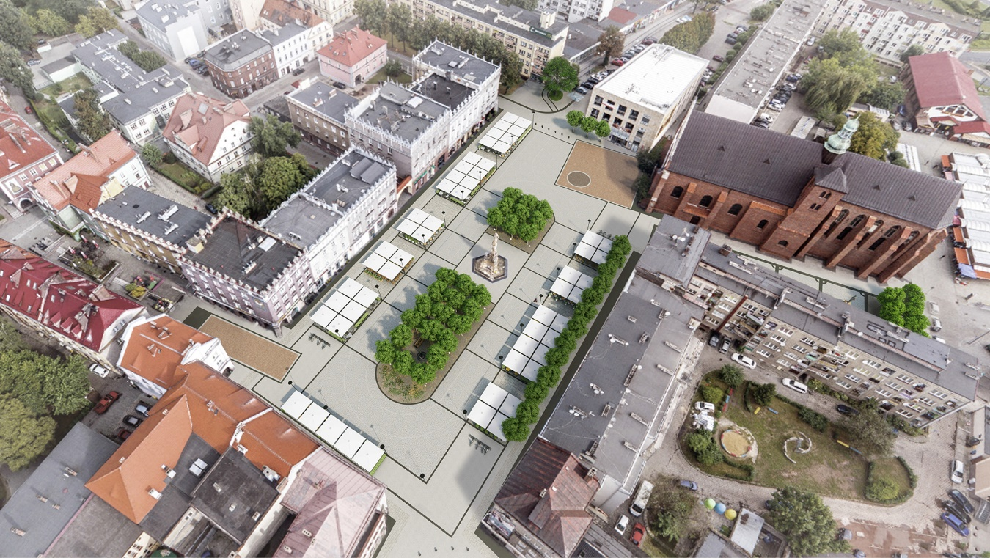
------------------------------------------------------------------------------------------------------------------------------

Nagrodę w formie wyróżnienia w wysokości 10 tys. zł przyznano pracy nr 06 (zakodowanej pod nr 016)
Wyróżnienie przyznano za efektowną i odważną propozycję spojrzenia na historyczne miasto i jego centralną przestrzeń jaką jest rynek. Cenna inicjatywa wprowadzenia osi kompozycyjnej zasłaniającej nieefektowny budynek z XXI w. jednocześnie łącząca główną oś kompozycyjna miasta z wałami nadodrzańskimi.
Pozytywnie oceniono próbę wprowadzenia kodu przestrzennego dokumentującego nawarstwienia historii oraz wprowadzenie zieleni i dbałość o szczegóły rozwiązań projektowych.
Podkreślić należy wysoki poziom analiz, konsekwentne rozwiązanie detalu oraz identyfikacji wizualnej przestrzeni rynku.

ALICJA MACULEWICZ
ALEKSANDRA BIERNACKA
TOMASZ BEKAS
MAGDALENA WILCZYŃSKA

